Отчёт по лабораторной работе №4
  - Администрирование сететвых подсистем
Бызова Мария Олеговна
Содержание

1. Цель работы
Целью данной работы является приобретение практических навыков по установке и базовому конфигурированию HTTP-сервера Apache.

2. Выполнение лабораторной работы

2.1 Установка HTTP-сервера
Загрузим нашу операционную систему и перейдём в рабочий каталог с проектом. Далее запустим виртуальную машину server (рис. 1).
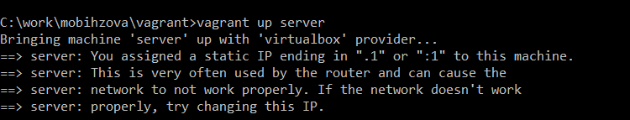
Рисунок 1: Открытие рабочего каталога с проектом и запуск виртуальной машины server.
На виртуальной машине server войдём под нашим пользователем и откроем терминал. Далее перейдём в режим суперпользователя и установим из репозитория стандартный веб-сервер (HTTP-сервер и утилиты httpd, криптоутилиты и пр.) (рис. 2).
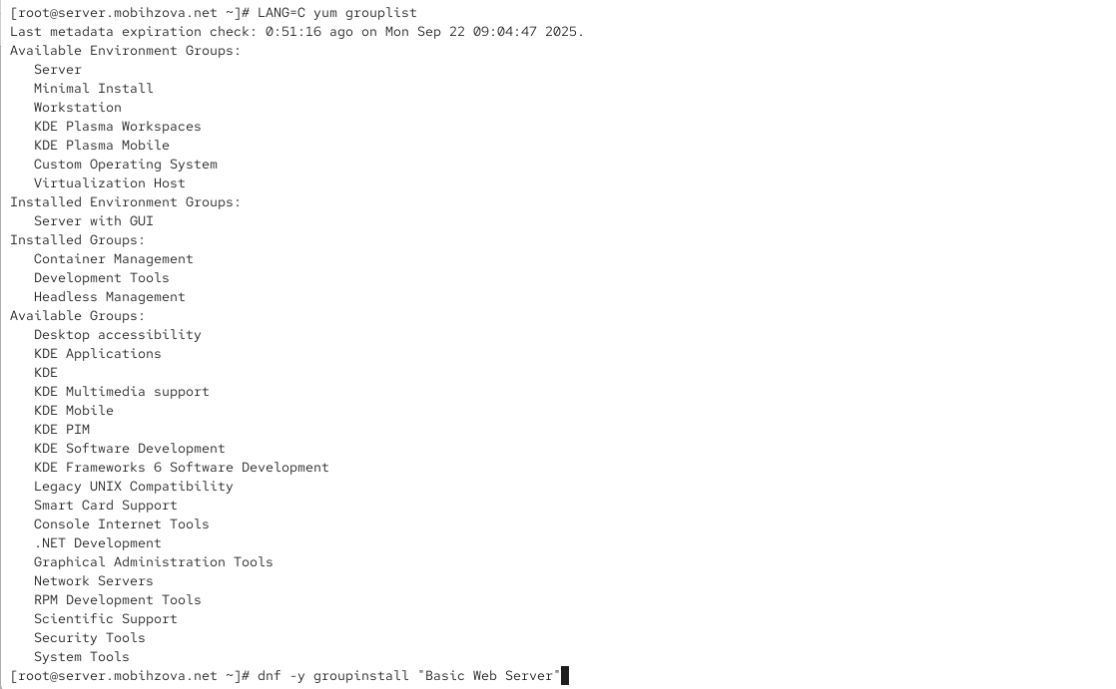
Рисунок 2: Переход в режим суперпользователя и установка из репозитория стандартного веб-сервера.

2.2 Базовое конфигурирование HTTP-сервера
Посмотрим какие конфигурационные файлы есть в каталогах /etc/httpd/conf и /etc/httpd/conf.d (рис. 3 - рис. 11).
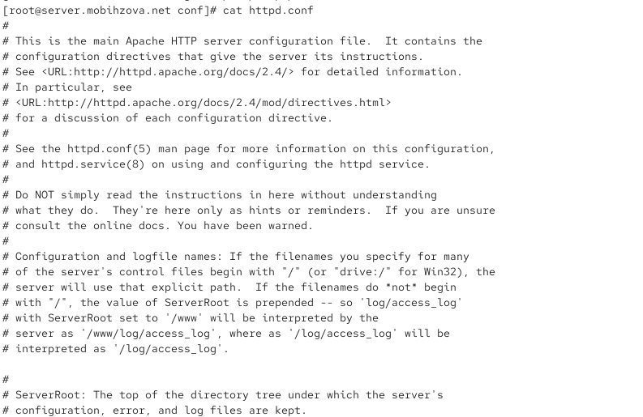
Рисунок 3: Файл httpd.conf

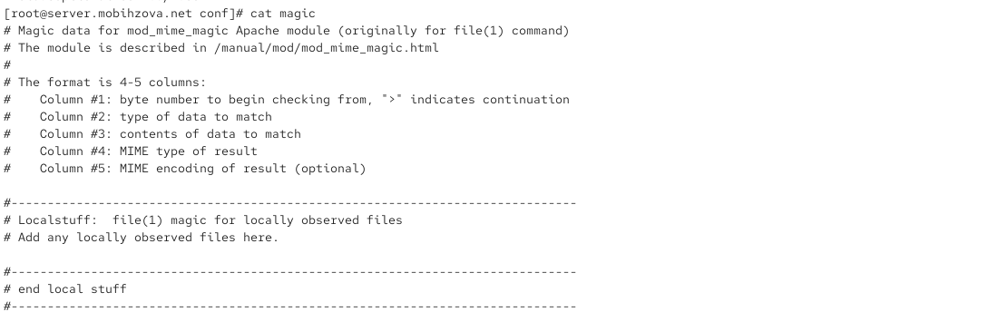
Рисунок 4: Файл magic

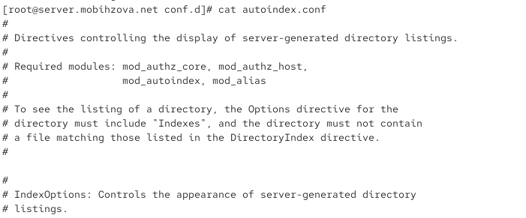
Рисунок 5: Файл autoindex.conf

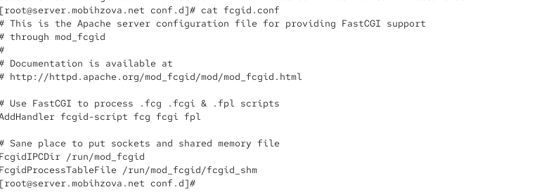
Рисунок 6: Файл fcgid.conf

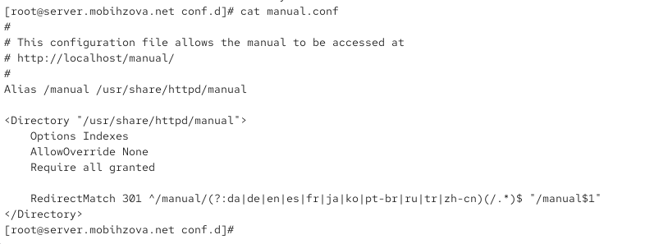
Рисунок 7: Файл manual.conf

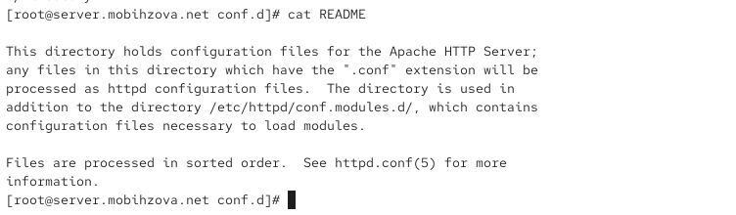
Рисунок 8: Файл README

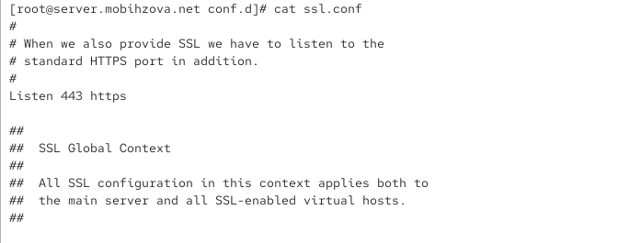
Рисунок 9: Файл ssl.conf

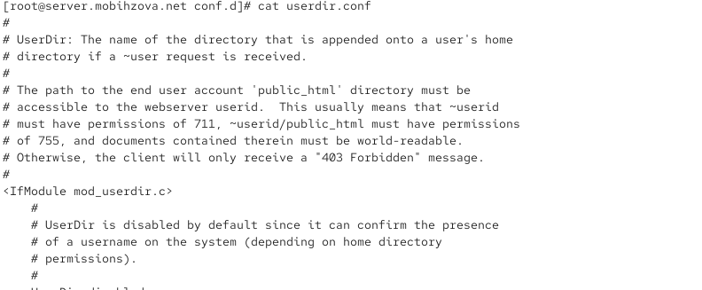
Рисунок 10: Файл userdir.conf

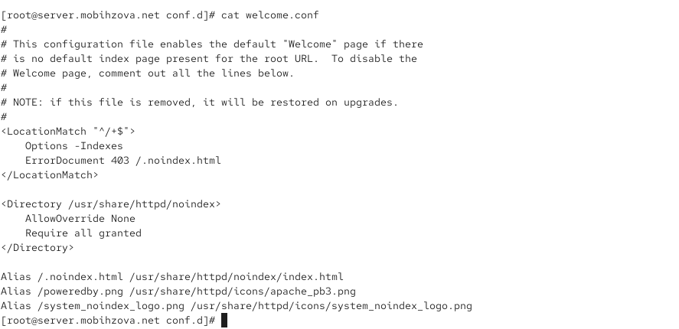
Рисунок 11: Файл welcome.conf
Данный файл httpd.conf является основным конфигурационным файлом веб-сервера Apache. Он содержит главные директивы, которые определяют работу сервера, такие как настройки виртуальных хостов, портов прослушивания, путей к корневым директориям сервера (ServerRoot) и логам. Файл хорошо документирован и отсылает администратора к официальной документации для понимания назначения каждой директивы, что подчёркивает его критическую важность для функционирования всего веб-сервера.
Файл magic используется модулем Apache mod_mime_magic (или утилитой file в системе) для определения типа файла (MIME-типа) по его содержимому (“магическим числам” или сигнатурам), а не только по расширению. Синтаксис файла позволяет задавать последовательности байтов, их смещение в файле и соответствующий им MIME-тип.
Конфигурационный файл autoindex.conf, расположенный в каталоге conf.d, управляет отображением автоматически генерируемых списков файлов в директориях веб-сервера (когда отсутствует индексный файл, например, index.html). Как указано в комментариях, для работы этой функции у директории должна быть активна опция Indexes в директиве Options.
Файл fcqid.conf настраивает поддержку FastCGI через модуль mod_fcqid, который предназначен для эффективного выполнения динамических приложений (например, написанных на PHP, Python). Директива AddHandler связывает расширения файлов .fcg, .fcgi и .fpl с обработчиком fcqid-script. Далее в файле задаются пути для сокетов и файла разделяемой памяти (FcqidIPCDir, FcqidProcessTableFile), которые используются для межпроцессного взаимодействия, что является ключевым для производительности FastCGI.
Данный файл manual.conf настраивает доступ к документации Apache HTTP Server через веб-интерфейс по адресу http://localhost/manual/. Директива Alias сопоставляет URL-путь /manual с физическим каталогом на сервере /usr/share/httpd/manual. В секции разрешён доступ к этому каталогу и генерация индексного списка файлов (опция Indexes). Директива RedirectMatch выполняет постоянное перенаправление (код 301) с URL-ов, содержащих указанные языковые префиксы (например, /manual/en/), на базовый путь /manual, что, вероятно, предназначено для выбора языка документации по умолчанию.
Файл README является информационным и объясняет назначение каталога conf.d. В нём указано, что все файлы с расширением .conf в этом каталоге автоматически обрабатываются веб-сервером Apache как часть его конфигурации, что позволяет удобно модульно организовать настройки. Также упоминается, что файлы обрабатываются в алфавитном порядке, и что существует отдельный каталог conf.modules.d/ для конфигурации загружаемых модулей.
Файл ssl.conf содержит начальные настройки для работы веб-сервера по протоколу HTTPS. Директива Listen 443 https предписывает серверу прослушивать входящие соединения на стандартном порту 443 для защищённого HTTPS-трафика. Комментарии указывают, что последующие настройки в глобальном контексте SSL Global Context будут применяться ко всему серверу и всем SSL-виртуальным хостам, определяя такие параметры, как пути к сертификатам, версии протоколов и шифры.
Конфигурационный файл userdir.conf управляет функционалом пользовательских директорий, который позволяет пользователям системы размещать веб-контент в своих домашних каталогах (обычно в папке public_html). Файл активирован условной директивой <IfModule mod_userdir.c>, проверяющей наличие модуля mod_userdir. Комментарии подробно объясняют требования к правам доступа: домашний каталог пользователя должен иметь права 711, а папка public_html — 755, чтобы веб-сервер мог получить к ним доступ. Отмечается, что функция по умолчанию отключена из-соображений безопасности.
Файл welcome.conf определяет поведение сервера при обращении к корневому URL (например, http://localhost/), когда в корневой директории сайта отсутствует индексный файл. С помощью директивы для запросов к корню отключается генерация списка файлов (-Indexes) и вместо ошибки 403 “Forbidden” устанавливается кастомный документ /.notindex.html. Далее, с помощью директив Alias, этот документ и несколько изображений сопоставляются с реальными файлами в каталоге /usr/share/httpd/notindex/, которые образуют стандартную “Приветственную страницу” Apache. Это страница по умолчанию, которая отображается на новом сервере.
Внесём изменения в настройки межсетевого экрана узла server, разрешив работу с http (рис. 12).
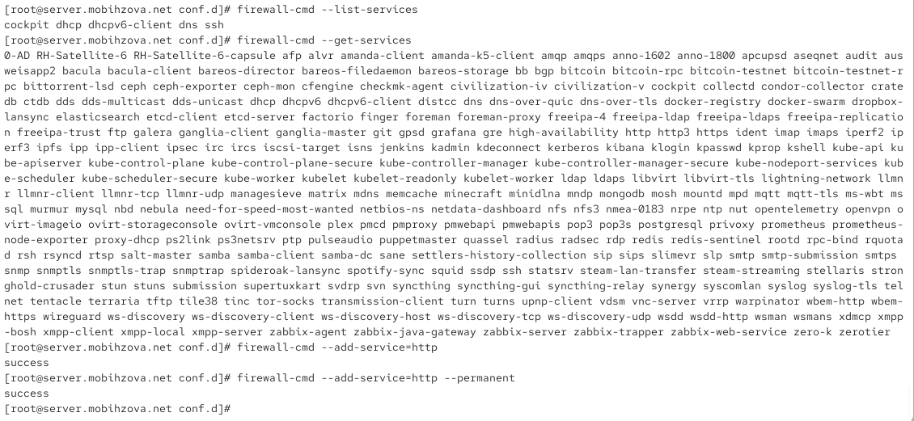
Рисунок 12: Внесение изменений в настройки межсетевого экрана узла server, разрешив работу с http.
В дополнительном терминале запустим в режиме реального времени расширенный лог системных сообщений, чтобы проверить корректность работы системы (рис. 13).
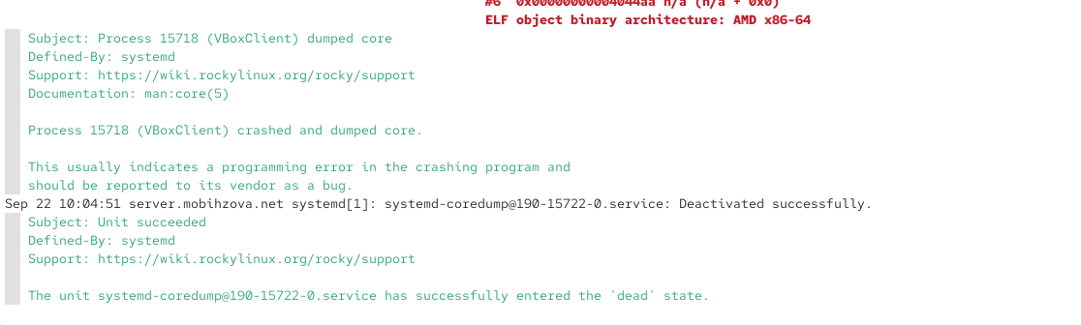
Рисунок 13: Запуск в дополнительном терминале в режиме реального времени расширенного лога системных сообщений для проверки корректности работы системы
В первом терминале активируем и запустим HTTP-сервер (рис. 14).
Рисунок 14: Активация и запуск HTTP-сервера.
Просмотрим расширенный лог системных сообщений, убедимся, что веб-сервер успешно запустился.

2.3 Анализ работы HTTP-сервера
Запустим виртуальную машину client. На виртуальной машине server просмотрим лог ошибок работы веб-сервера. Далее запустим мониторинг доступа к веб-серверу. (рис. 15).
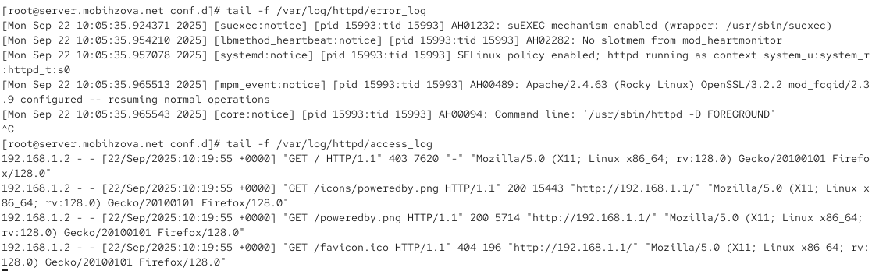
Рисунок 15: Запуск мониторинга ошибок и доступа к веб-серверу на виртуальной машине server.
На виртуальной машине client запустим браузер и в адресной строке введём 192.168.1.1 (рис. 16).
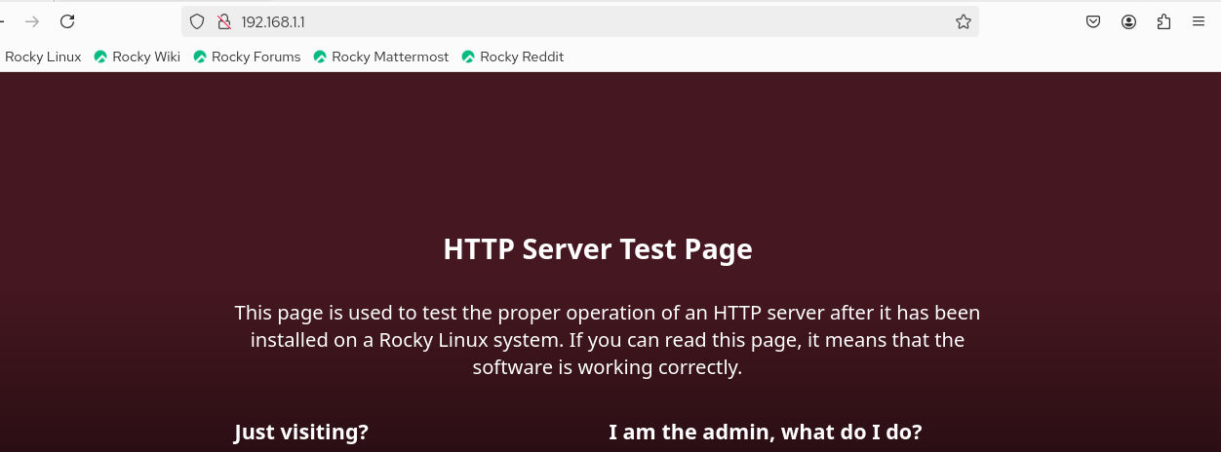
Рисунок 16: Запуск браузера на виртуальной машине client и ввод в адресной строке 192.168.1.1.
Анализ обращения к веб-серверу по адресу 192.168.1.1, выполненный на основе журналов и содержимого страницы, показывает штатную и корректную работу сервера Apache. Стандартная тестовая страница HTTP-сервера Rocky Linux, увиденная в браузере, свидетельствует о том, что сервер успешно обрабатывает запросы. Мониторинг журналов детализирует этот процесс: запрос от клиента 192.168.1.2 на получение корневой страницы (GET /) изначально привёл к ответу с кодом состояния 403 Forbidden, что является стандартной реакцией при отсутствии индексного файла в корневой директории и запрете на листинг содержимого. Однако благодаря конфигурации, заданной в файле welcome.conf, вместо голой ошибки сработала директива ErrorDocument 403, которая перенаправила клиента на кастомную страницу /.notindex.html, отобразившую знакомую тестовую страницу. Последующие автоматические запросы браузера на загрузку изображений с этой страницы (/poweredby.png) были успешно обработаны с кодом 200 OK, а попытка найти фавиконку вернула ожидаемую ошибку 404 Not Found. При этом журнал ошибок (error_log) не содержит каких-либо критичных сообщений, фиксируя лишь информационные уведомления о успешном запуске всех необходимых модулей (suexec, mod_fcgid), работе под управлением SELinux и переходе сервера в нормальный режим работы, что в совокупности подтверждает стабильную и правильно настроенную конфигурацию веб-сервера.

2.4 Настройка виртуального хостинга для HTTP-сервера
Остановим работу DNS-сервера для внесения изменений в файлы описания DNS-зон (рис. 17).
Рисунок 17: Остановка работы DNS-сервера для внесения изменений в файлы описания DNS-зон.
Теперь добавим запись для HTTP-сервера в конце файла прямой DNS-зоны (рис. 18).
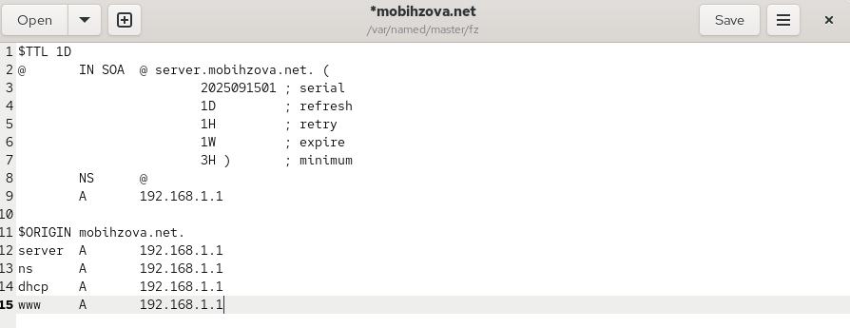
Рисунок 18: Добавление записи для HTTP-сервера в конце файла прямой DNS-зоны
Также в конце файла обратной зоны /var/named/master/rz/192.168.1 (рис. 19).
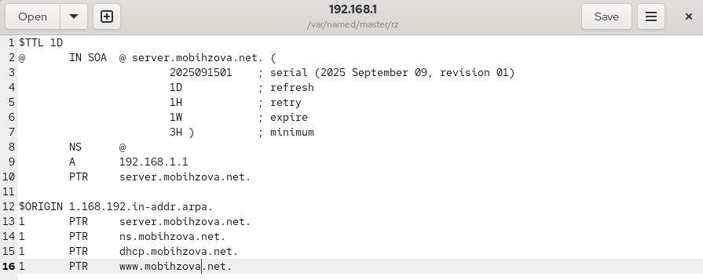
Рисунок 19: Добавление записи для HTTP-сервера в конце файла обратной DNS-зоны /var/named/master/rz/192.168.1.
Перезапустим DNS-сервер. В каталоге /etc/httpd/conf.d создадим файлы server.mobihzova.net.conf и www.mobihzova.net.conf (рис. 20).
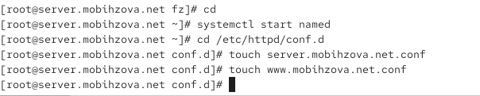
Рисунок 20: Перезапуск DNS-сервера и создание в каталоге /etc/httpd/conf.d файлов
Откроем на редактирование файл server.mobihzova.net.conf и внесём туда следующее содержание (рис. 21).
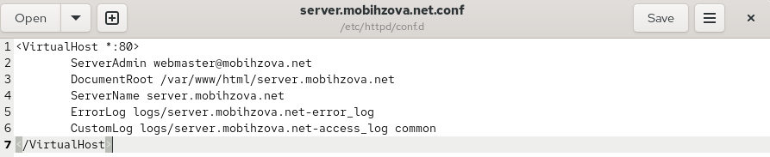
Рисунок 21: Редактирование файла
Откроем на редактирование файл www.mobihzova.net.conf и внесём туда следующее содержание (рис. 22).
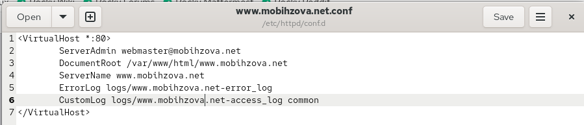
Рисунок 22: Редактирование файла
Перейдём в каталог /var/www/html, в котором находятся файлы с содержимым (контентом) веб-серверов, и создадим тестовые страницы для виртуальных веб-серверов. Для виртуального веб-сервера server.mobihzova.net (рис. 23).
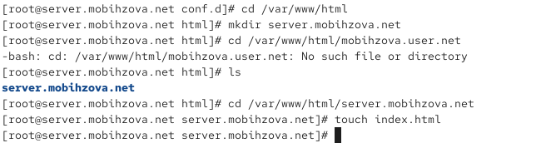
Рисунок 23: Открытие каталога /var/www/html и создание тестовой страницы для виртуального веб-сервера
Откроем на редактирование файл index.html и внесём следующее содержание (рис. 24).
Рисунок 24: Редактирование файла
Для виртуального веб-сервера www.mobihzova.net (рис. 25).
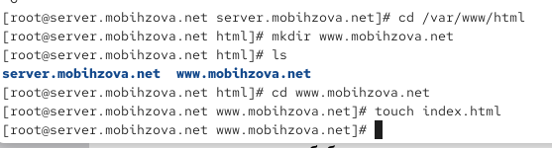
Рисунок 25: Открытие каталога /var/www/html и создание тестовой страницы для виртуального веб-сервера
Откроем на редактирование файл index.html и внесём следующее содержание (рис. 26).
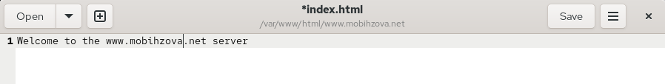
Рисунок 26: Редактирование файла
Скорректируем права доступа в каталог с веб-контентом. Далее восстановим контекст безопасности в SELinux.(рис. 27).
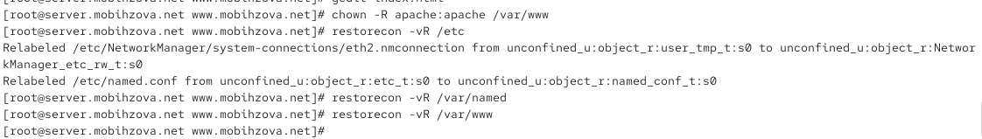
Рисунок 27: Исправление прав доступа в каталог с веб-контентом, восстановление контекста безопасности в SELinux
Теперь перезапустим HTTP-сервер (рис. 28).
Рисунок 28: Перезапуск сервера
На виртуальной машине client убедимся в корректном доступе к веб-серверам (рис. 29 - рис. 30).
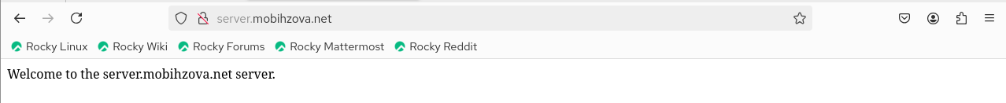
Рисунок 29: Проверка доступа к веб-серверу

Рисунок 30: Проверка доступа к веб-серверу

2.5 Внесение изменений в настройки внутреннего окружения виртуальной машины
На виртуальной машине server перейдём в каталог для внесения изменений в настройки внутреннего окружения /vagrant/provision/server/, создадим в нём каталог http, в который поместим в соответствующие подкаталоги конфигурационные файлы HTTP-сервера. Теперь заменим конфигурационные файлы DNS-сервера. В каталоге /vagrant/provision/server создадим исполняемый файл http.sh (рис. 31).
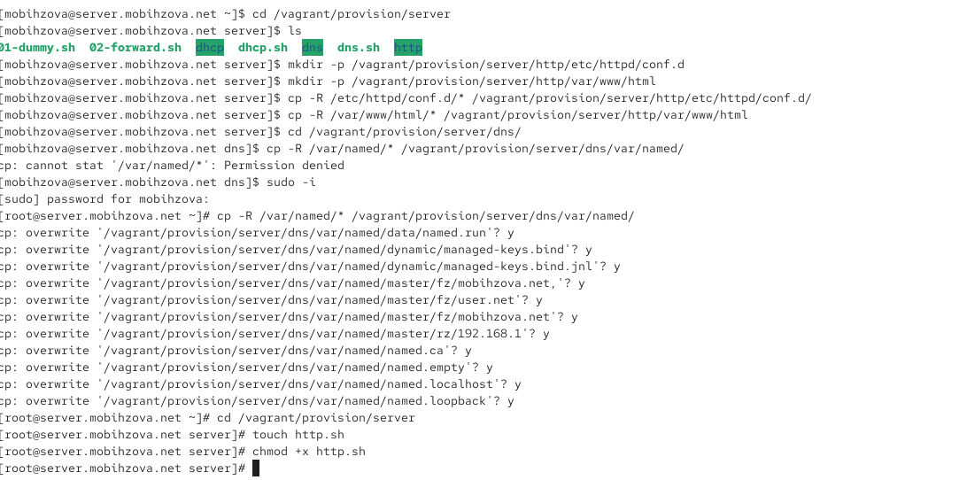
Рисунок 31: Открытие на виртуальной машине server каталога для внесения изменений в настройки внутреннего окружения, создание в нём каталога http. Замена конфигурационных файлов DNS-сервера и создание исполняемого файла http.sh.
Откроем созданный файл на редактирование и пропишем в нём скрипт (рис. 32).
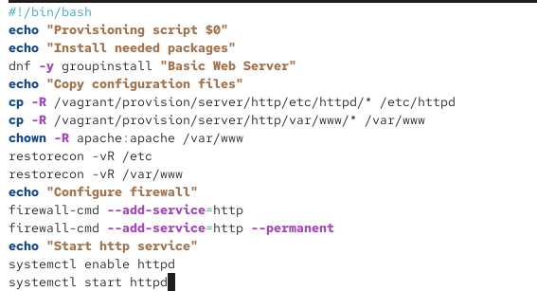
Рисунок 32: Открытие созданного файла на редактирование и прописывание скрипта
Для отработки созданного скрипта во время загрузки виртуальных машин в конфигурационном файле Vagrantfile добавим в конфигурации сервера следующую запись (рис. 33).
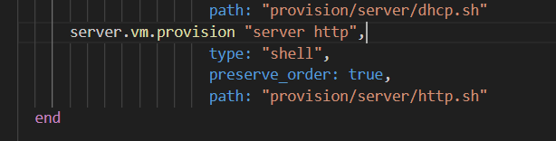
Рисунок 33: Добавление записи для отработки созданного скрипта во время загрузки виртуальных машин.

3. Выводы
В ходе выполнения лабораторной работы были приобретены практические навыки по установке и базовому конфигурированию HTTP-сервера Apache.

4. Ответы на контрольные вопросы
- Через какой порт по умолчанию работает Apache?
По умолчанию веб-сервер Apache работает через TCP-порт 80 для незашифрованного HTTP-трафика. Если на сервере настроена поддержка SSL/TLS шифрования (HTTPS), то для этого протокола используется порт 443. Номера портов задаются в конфигурационных файлах (например, в httpd.conf или ssl.conf) с помощью директивыListen. Стандартные порты (80 и 443) позволяют клиентам обращаться к серверу, не указывая номер порта в адресной строке браузера явно.
- Под каким пользователем запускается Apache и к какой группе относится этот пользователь?
В операционных системах семейства Linux, таких как Rocky Linux, процесс Apache (httpd) по умолчанию запускается от имени непривилегированного пользователя apache (иногда может называться www-data или httpd), который принадлежит к группе с тем же именем –apache. Запуск от имени непривилегированного пользователя является важной мерой безопасности, которая минимизирует потенциальный ущерб в случае компрометации веб-сервера, так как этот пользователь имеет ограниченные права в системе.
- Где располагаются лог-файлы веб-сервера? Что можно по ним отслеживать?
Лог-файлы веб-сервера Apache по умолчанию располагаются в каталоге /var/log/httpd/. Основными файлами являются access_log и error_log. В access_log фиксируется вся история HTTP-запросов к серверу: IP-адрес клиента, дата и время запроса, тип запроса (GET, POST), запрашиваемый ресурс, код ответа (200, 404, 403 и т.д.) и другие метаданные. Это позволяет анализировать трафик, находить популярные страницы и выявлять подозрительную активность. В error_log записываются сообщения об ошибках и предупреждения, возникающие в работе сервера (проблемы с конфигурацией, сбои в работе модулей, ошибки выполнения скриптов), что является ключевым инструментом для диагностики неисправностей.
- Где по умолчанию содержится контент веб-серверов?
Контент веб-сайтов (HTML-страницы, изображения, скрипты) по умолчанию располагается в каталоге /var/www/html/. Это стандартная корневая директория документа (DocumentRoot) для основного хоста в Apache. На практике для отдельных сайтов или виртуальных хостов часто создаются выделенные каталоги, например, /var/www/site1.com/html/, путь к которым указывается в соответствующей конфигурации виртуального хоста.
- Каким образом реализуется виртуальный хостинг? Что он даёт?
Виртуальный хостинг в Apache реализуется через специальные конфигурационные блоки (обычно <VirtualHost>) в файлах настроек. Он позволяет запускать несколько независимых веб-сайтов (с разными доменными именами или IP-адресами) на одном физическом сервере и одном экземпляре Apache. Существует два основных типа: Name-based (на основе имён), где несколько доменов используют один IP-адрес, и IP-based (на основе IP), где каждому сайту выделен уникальный IP-адрес. Виртуальный хостинг даёт значительную экономию ресурсов, так как отпадает необходимость в отдельных серверах для каждого сайта, и обеспечивает гибкость управления, позволяя для каждого виртуального хоста настраивать собственные параметры, такие как корневая директория, политики доступа, SSL-сертификаты и логи.

